
ФЕДЕРАЛЬНАЯ
НАЛОГОВАЯ СЛУЖБА

ИНФОРМАЦИОННОЕ СООБЩЕНИЕ

Что нового в обновленной версии
сервиса ФНС России
«Личный кабинет налогоплательщика
для физических лиц»?

Межрайонная ИФНС России № 6 по Ханты-Мансийскому автономному округу ‒ Югре сообщает следующее.
ФНС России завершено проведение технических работ по установке новой версии программного обеспечения интернет сервиса «Личный кабинет налогоплательщика для физических лиц».
У пользователей личного кабинета налогоплательщика во вкладке «Профиль» добавился новый раздел «Сведения о банковских счетах», отражающий сведения об имеющихся счетах в банках с возможностью выгрузки данных в формате .xlsx (рис. 1).
А также доработан интерфейс раздела «Доходы» в части отображения доходов физических лиц из разных источников. В данном разделе можно увидеть следующие сведения:
- из справок по форме 2-НДФЛ, полученных от работодателя или иного налогового агента;
- из приложения № 2 к налоговой декларации по налогу на прибыль организаций;
- из расчетов по страховым взносам, предоставленных работодателем.

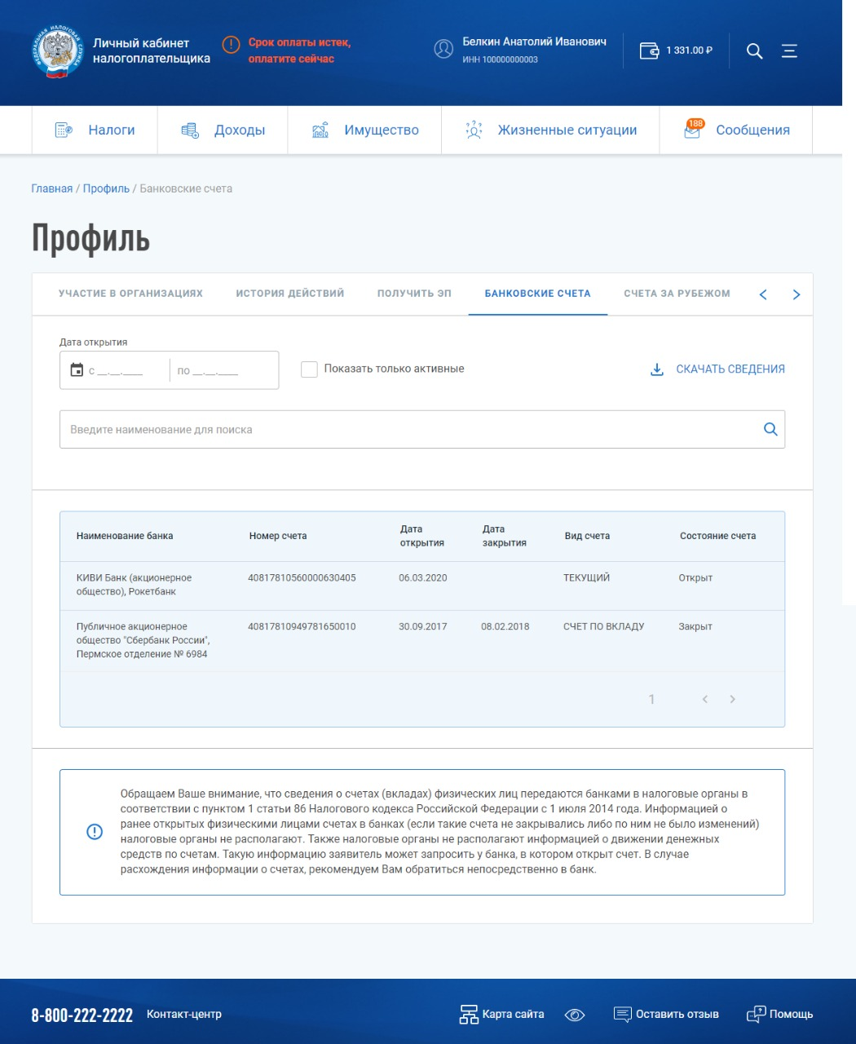

Рис. 1 Интерфейсная часть функционала.
Раздел «Банковские счета» размещен во вкладке «Профиль».

Межрайонная ИФНС России № 6 по Ханты-Мансийскому автономному округу – Югре
8-800-222-22-22

